Домашние опыты и эксперименты для детей.
Чудо 1. Делаем облако
Налейте в трехлитровую банку горячей воды (примерно 2,5 см). Положите на противень несколько кубиков льда и поставьте его на банку. Воздух внутри банки, поднимаясь вверх, станет охлаждаться. Содержащийся в нем водяной пар будет конденсироваться, образуя облако.
А откуда же берется дождь? Оказывается, капли, нагревшись на земле, поднимаются вверх. Там им становится холодно, и они жмутся друг к другу, образуя облака. Встречаясь вместе, они увеличиваются, становятся тяжелыми и падают на землю в виде дождя.

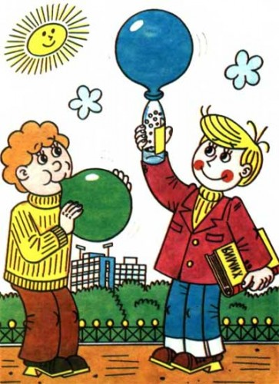
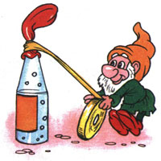
Чудо 2. Вулкан на столе
Волшебница мама может все, даже сделать настоящий вулкан! Возьмите «волшебную палочку», произнесите заклинание, и «извержение» начнется.
Вот простой рецепт колдовства: добавьте в питьевую соду уксус так, как мы это делаем для теста. Только соды должно быть побольше, скажем, 2 столовые ложки. Выложите ее в блюдечко и лейте уксус прямо из бутылки. Пойдет бурная реакция нейтрализации, содержимое блюдца начнет пениться и вскипать большими пузырями (осторожно, не наклоняться!). Для большего эффекта можно вылепить из пластилина «вулкан» (конус с отверстием наверху), разместить его на блюдце с содой, а уксус лить сверху в отверстие. В какой-то момент пена начнет выплескиваться из «вулкана» – зрелище просто фантастическое!
Этот опыт наглядно показывает взаимодействие щелочи с кислотой, реакцию нейтрализации. Подготавливая и осуществляя эксперимент, можно рассказать ребенку о существовании кислотной и щелочной среды. Этой же теме посвящен эксперимент «Домашняя газированная вода», который описан ниже.
Чудо 3. Домашняя газированная вода
Напомните своему ребенку, что он дышит воздухом. Воздух состоит из разных газов, но многие из них невидимы и не имеют запаха, поэтому их трудно обнаружить. Углекислый газ – один из газов, входящих в состав воздуха и… газированной воды. Но его можно выделить в домашних условиях. Возьмите две соломинки для коктейля, но разного диаметра, так, чтобы узкая на несколько миллиметров плотно вошла в более широкую. Получилась длинная соломинка, составленная из двух. Проделайте в пробке пластиковой бутылки острым предметом сквозное вертикальное отверстие и вставьте туда любой конец соломинки. Если соломинок разного диаметра нет, то можно в одной сделать небольшой вертикальный надрез и воткнуть ее в другую соломинку. Главное, чтобы получилось плотное соединение. Налейте в стакан воды, разбавленной любым вареньем, а в бутылку через воронку насыпьте половину столовой ложки соды. Затем налейте в бутылку уксус – примерно сто миллилитров. Теперь нужно действовать очень быстро: воткните пробку с соломинкой в бутылку, а другой конец соломинки опустите в стакан со сладкой водой.
Что происходит в стакане? Объясните ребенку, что уксус и питьевая сода активно начали взаимодействовать друг с другом, выделяя пузырьки углекислого газа. Он поднимается вверх и по соломинке проходит в стакан с напитком, где на поверхность воды выходит пузырьками. Вот газированная вода и готова.
Чудо 4. Секретное письмо
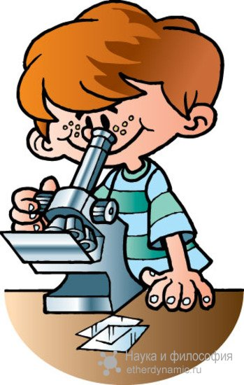
Этот опыт можно совместить с популярной игрой «Найди клад», а можно просто написать кому-нибудь из домашних. Сделать такое письмо дома можно двумя способами: 1. Обмакнуть перо или кисточку в молоко и написать послание на белой бумаге. Обязательно дайте высохнуть. Прочесть такое письмо можно, подержав его над паром (не обожгитесь!) или прогладив утюгом. 2. Напишите письмо лимонным соком или раствором лимонной кислоты. Чтобы его прочесть, растворите в воде несколько капель аптечного йода и слегка смочите текст.
Ваш ребенок уже подрос или вы сами вошли во вкус? Тогда следующие опыты для вас. Они несколько сложнее ранее описанных, но справиться с ними в домашних условиях вполне реально. По-прежнему будьте очень аккуратны с реактивами!
Чудо 5. Соляные чудеса
Вы уже выращивали со своим малышом кристаллы? Это совсем не сложно, но займет несколько дней. Приготовьте перенасыщенный раствор соли (такой, в котором при добавлении новой порции соль не растворяется) и осторожно опустите в него затравку, скажем, проволочку с маленькой петелькой на конце. Через какое-то время на затравке появятся кристаллы. Можете поэкспериментировать и опустить в соляной раствор не проволочку, а шерстяную нить. Результат будет тот же, но кристаллы распределятся иначе. Особо увлеченным рекомендую сделать проволочные поделки, например елочку или паука, и также поместить их в раствор соли.

